**Czy Recigar pomaga w rzuceniu palenia?**

**Wiele osób w Polsce, ale tez na świecie zmaga się z nałogiem związanym z paleniem papierosów. Mimo ogromnej szkodliwości tego uzależnienia niewiele osób ma w sobie siłę, aby pokonać to przyzwyczajenie. Z pomocą może przyjść nam Recigar i środki o podobnym działaniu. Przeczytaj nasz artykuł, aby dowiedzieć się wiecej.**

**Recigar**

Wiele osób w Polsce, ale tez na świecie zmaga się z nałogiem związanym z paleniem papierosów. Mimo ogromnej szkodliwości tego uzależnienia niewiele osób ma w sobie siłę, aby pokonać to przyzwyczajenie. Z pomocą może przyjść nam **Recigar** i środki o podobnym działaniu. Przeczytaj nasz artykuł, aby dowiedzieć się wiecej.

**Czy Recigar jest skuteczny?**

Jeśli myślisz o rzuceniu palenia koniecznie poproś swojego lekarza rodzinnego o poradę. Na rynku farmaceutycznym znaleźć możemy wiele suplementów diety, które mają zapobiegać ponownemu sięgnięciu po papierosy. Jednym z nich jest [Recigar](https://www.webpharm.pl/recigar), który posiada naturalny skład i jest bezpieczny dla naszego zdrowia. Jednak jego przyjmowanie warto skonsultować ze specjalistom, najlepiej naszym lekarzem. Jest to ważne ze względu na inne leki które przyjmujemy oraz alergie. Wielu pacjentów po skończonej terapii tym lekiem jest zadowlona z efektów, ale warto wspomnieć, że dużą rolę odgrywa tutaj nasza psychika.

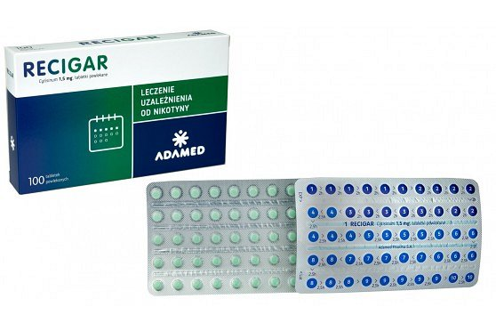

**Gdzie kupić tabletki na rzucenie palenia?**

Suplementy diety i leki bez recepty możesz kupić a każdej aptece oraz aptekach i sklepach internetowych. *Recigar* dostępny jest bez recepty, w każdym z wymienionych miejsc.